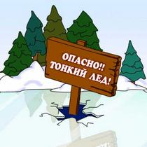
Осторожно, тонкий лёд

Ноябрь, декабрь - время становления льда на водоёмах. Это опасное время для рыбной ловли, да и для всех, кто выходит на неокрепший лед.
Риск оказаться в это время в холодной воде многократно повышается. Ледяной панцирь непрочен и легко ломается под тяжестью человека и тем более техники. Для рыболовов осенний тонкий лед и забереги таят опасность. В это же время большую активность проявляют и наши дети - любители выйти неокрепший ледовый панцирь рек и озер. Риск провалиться под лед в холодную воду в этих случаях огромен и ведет, при хорошем исходе, к сильным простудным заболеваниям, вызванным переохлаждением организма, а в худшем случае - гибелью.
Что необходимо знать каждому гражданину в целях обеспечения безопасности жизни в осенне-зимний период при нахождении на водоемах?
Основной характеристикой безопасности льда является его толщина. Для одного человека она составляет 7 см. если он с грузом - 7-10 см, для группы людей 10-15 см.
Для легкового автомобиля 26-28 см.
Наиболее опасные участки льда в местах быстрого течения, стоках теплых вод, а также там, где имеются полыньи, бьют ключи, водоросли или кустарник вмерзли в лед.
Многие исследователи считают, что при температуре воды 0 до10 градусов время пребывания человека в холодной воде ограничивается от 10 до 15 минут. Следовательно, самым важным фактором при спасении людей из холодной воды является время. В такой ситуации счет идет на минуты.
Тот, кто спасает, должен быстро оценить обстановку и принять грамотное решение, как помочь пострадавшему. Действовать нужно решительно, гак как пострадавший быстро коченеет в ледяной воде, к тону же намокшая одежда тянет вниз.
При оказании помощи терпящим бедствие на неокрепшем льду, провалившимся в воду, спасающий должен соблюдать следующие правила:
перед тем, как сойти на лед, надо внимательно осмотреться, наметить маршрут движения:
не выходить на лед замерзшего водоема с крутых берегов, вблизи выступающих водорослей и камышей, в местах стока в водоем теплых промышленных отходов;
обходить площади, покрытые толстым слоем снега, места, где бьют ключи, где быстрое течение и в реку впадает ручей;
Для оказания помощи человеку, оказавшемуся в воде, применяются следующие спасательные средства: лестница, веревка, носилки-волокуши, спасательный круг, багор, другие подручные средства
Двигаться в сторону пострадавшего нужно, по возможности, по его следам Непосредственно перед проломом передвигаться переползанием, не ближе 3-4 метров до полыньи. Дальше пострадавшему нужно протянуть шест или кинуть веревку. Действия спасателя обязательно страхует его товарищ, придерживая страховочную веревку.
После извлечения пострадавшего из воды и транспортировки его на берег необходимо оказать ему первую медицинскую помощь. Она заключается в быстрейшем восстановлении температуры тела и активном согревании всеми имеющимися средствами. Для этого необходимо:
- как можно скорее поместить пострадавшего в теплое помещение (кабину автомобиля), тем самым прекратив воздействие ветра и низкой температуры окружающей
среды:
- снять с пострадавшего мокрую одежду и обувь, протереть тело пострадавшего полотенцем (простыней);укрыть теплым одеялом (или одеть сухую одежду); если человек в сознании, его следует напоить горячим чаем.
Оказав первую медицинскую помощь, необходимо как можно скорее доставить пострадавшего в ближайшее медицинское учреждение.
В общем, каждый несчастный случай уникален и требует умения от того, кто пришел на помощь пострадавшему, поэтому всем следует знать основные принципы оказания первой помощи.
Уважаемые родители, пожалуйста ограничьте выход ваших детей на водоемы с неокрепшим льдом.
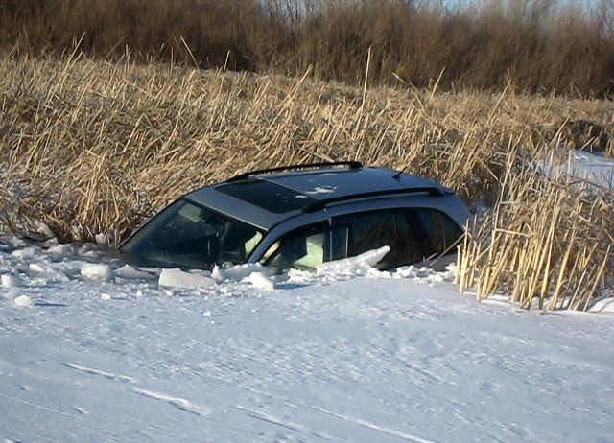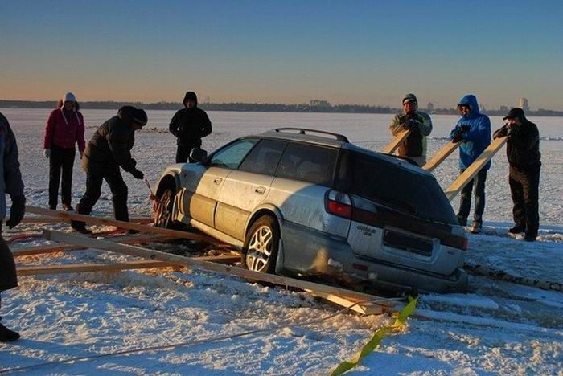

Усть-Удинская ГПС ГИМС

